ホーム画面で今日のデスクを確認する
ホーム画面の「座席」の絞り込みが、絞り込み以外に何をしているか。座ったあとに 今日のデスクがカード2枚になる理由。そして「予約なし」の表示が意味することと、 意味しないこと。
2026-08-21 · https://offision.com/help/ja/user-guide/see-your-desk-day-on-the-home-screen/
ホーム画面は「今日の自分に何が起きるか」という1つの問いに答える画面で、デスクを
取った日はその答えのほとんどが「どのデスクを、いつまで」です。上段の座席の
絞り込みがその訊き方で、絞り込む以上のことを少しだけしています。

一日を絞り込み、ボタンの向きも変える
座席を選ぶと、デスクの予約でないもの — 会議、来訪者、チケット — が隠れ、一日には
自分のデスクだけが残ります。
同時に絞り込みの下の2つのボタンが変わります。メニューを開く予約ではなく、
デスクを予約と今すぐ空きデスクを探すになります。覚えておく価値のある近道で、
一日が空の日でもこの絞り込みを選ぶ理由がこれです。
もう一度座席を押すとすべてに戻ります。

デスク1つに、カードは最大2枚
デスクの予約はマイデスクとして、デスクの名前と長さを添えて表示されます。
到着を待っているあいだはチェックインのチップがカウントダウンします。予約が
無断キャンセル扱いになってデスクが返されるまで、あとどれだけあるかです。
実際に始まると、その下に2枚目のカード席を離れるリマインダーが現れ、残り時間と終了時刻を
表示します。その時点で1枚目は薄くなります。これは重複ではなく意図されたもので、
デスクにたどり着くことはもう済んでいて、残っているのは返すことだけだからです。
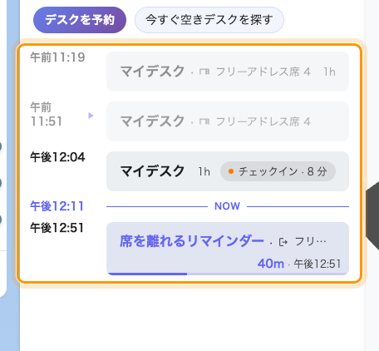
デスクの一日。予約、そのチェックインのカウントダウン、そして下に離席リマインダー。
離席リマインダーに応えることこそがその存在意義です。 18時までのデスクを15時に
離れれば、誰も使えない3時間になりますし、予約のほうにあなたが帰ったと気づく手立ては
ありません。このカードから、あるいは帰りがけにデスクのコードをスキャンして終了すれば、
デスクはプールに戻ります。
ステッカーをスキャンしてチェックイン・チェックアウトする
を参照してください。

「デスク予約はありません」と出るとき
「この日のデスク予約はありません。」 は文字どおりの意味ですが、意味しないことを
はっきりさせておく価値があります。
- いま見ている日についての話であって、今日についてではありません。日付を動かせば
答えは変わります。
- 権限のメッセージではありません。 そもそもデスクを予約できないのであれば、
座席の絞り込み自体が出ません。デスクのないテナントやデスクを使えないアカウントでは、
デスク関連の画面は空で表示されるのではなく丸ごと隠れます。
- 自分専用のデスクについては何も言っていません。 固定席は予約ではないので、
ここには決して出てきません。
スキャンして取ったデスクもここに出ます:
空いているデスクをコードのスキャンで取ると普通の予約が作られるので、ほかと同じように
この一日に載ります。スキャンが何もしなかったように見えたときは、まずここで効いたか
どうかを確かめてください。

この記事で扱わないこと
- 予約すること。 デスクを予約するを参照してください。
- どこに座るか選ぶこと。 そこにはこのパネルの隣の地図のほうが向いています —
フロア図からデスクを探すを参照してください。
- 予約全般。 マイカレンダーにはデスクを含むすべての予約があります —
マイカレンダーで予約を組み替えるを
参照してください。

